Índice
Control de versiones 2
Manual de Usuario: Análisis FODA (Módulo /context-scope/foda) 3
1. Consideraciones Metodológicas Previas 3
2. Instrucciones de Acceso al Módulo 4
3. Descripción de la Interfaz 4
3.1 Estados del Análisis 5
4. Gestión de Análisis Devueltos u Observados 5
5. Generación de Factores mediante el Asistente de Inteligencia Artificial 5
6. Estructura de la Matriz FODA 6
6.1 Adición de Nuevos Factores 7
6.2 Edición de Factores Existentes 7
6.3 Eliminación de Factores 8
6.4 Ordenamiento y Visualización de Contenido Extenso 8
6.5 Restricciones de Edición y Modo de Solo Lectura 9
7. Envío del Análisis FODA al Flujo de Aprobación 9
7.1 Paso 1:Procedimiento de Envío a Revisión 9
7.2 Paso 2: Configuración del Flujo de Aprobación 9
7.3 Paso 3: Seguimiento y Monitorización del Flujo 10
7.4 Paso 4: Publicación Final del Análisis FODA 10
8. Generación de Nuevas Versiones a partir de un Análisis Finalizado 11
9. Registro Histórico y Trazabilidad de Versiones 11
10. Consideraciones Finales y Directrices del Sistema 12

Control de versiones
Fecha | Autor | Version | Comentario
18-08-2026 | German Ormeño | 1.00 | Creación inicial

Manual de Usuario: Mis Documentos (Módulo /doc-flow/my-documents)
Este módulo corresponde a Mis Documentos, la vista más completa para localizar los documentos del usuario: reunirá, en una sola tabla, todos los documentos del SGSI en los que se participe — como creador, editor o aprobador — sin importar su estado ni su tipo.
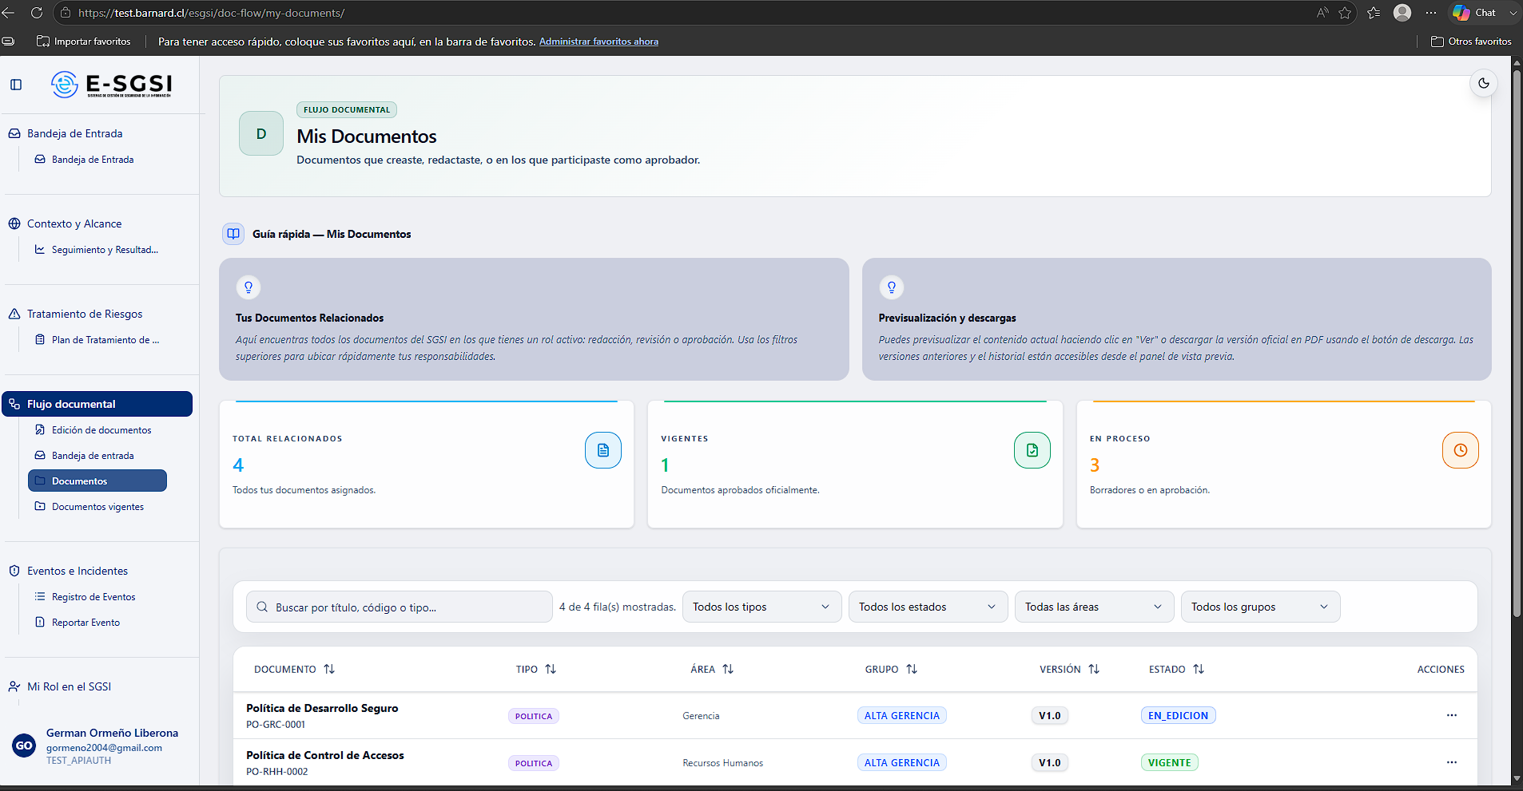 [ Captura de pantalla ]

1. Antes de Empezar: Diferencia con Crear Documentos 📌
 | Crear Documentos | Mis Documentos
Estados que muestra | Solo Borrador y Vigente | Todos: Borrador, En Edición, En Aprobación, Devuelto, Pendiente de Publicar, Vigente, No Vigente
Tipos de documento | Excluye los que tienen módulo propio (FODA, PESTEL, Alcance, SOA, Organigrama, etc.) | Incluye todos, incluso los de sus propios módulos
Propósito | Punto de partida para crear/continuar un borrador | Consulta, descarga y seguimiento de todo lo propio

ℹ️ Este módulo no tiene restricciones por rol de cuenta — todas las acciones (ver, descargar, publicar como dueño de proceso, crear capacitación) están disponibles igual que para un Administrador, salvo una excepción (sección 4.3).

2. ¿Cómo Acceder al Módulo?
- Deberá iniciarse sesión con el usuario y la contraseña correspondientes.
- En el menú lateral, deberá expandirse Flujo documental.
- Deberá hacerse clic en Mis Documentos.

3. ¿Qué Se Encontrará en la Pantalla?
- Encabezado: "Mis Documentos" — "Documentos que creaste, redactaste, o en los que participaste como aprobador."
- Guía rápida.
- 3 tarjetas de resumen: Total Relacionados, Vigentes, En Proceso.
- Filtros y tabla.
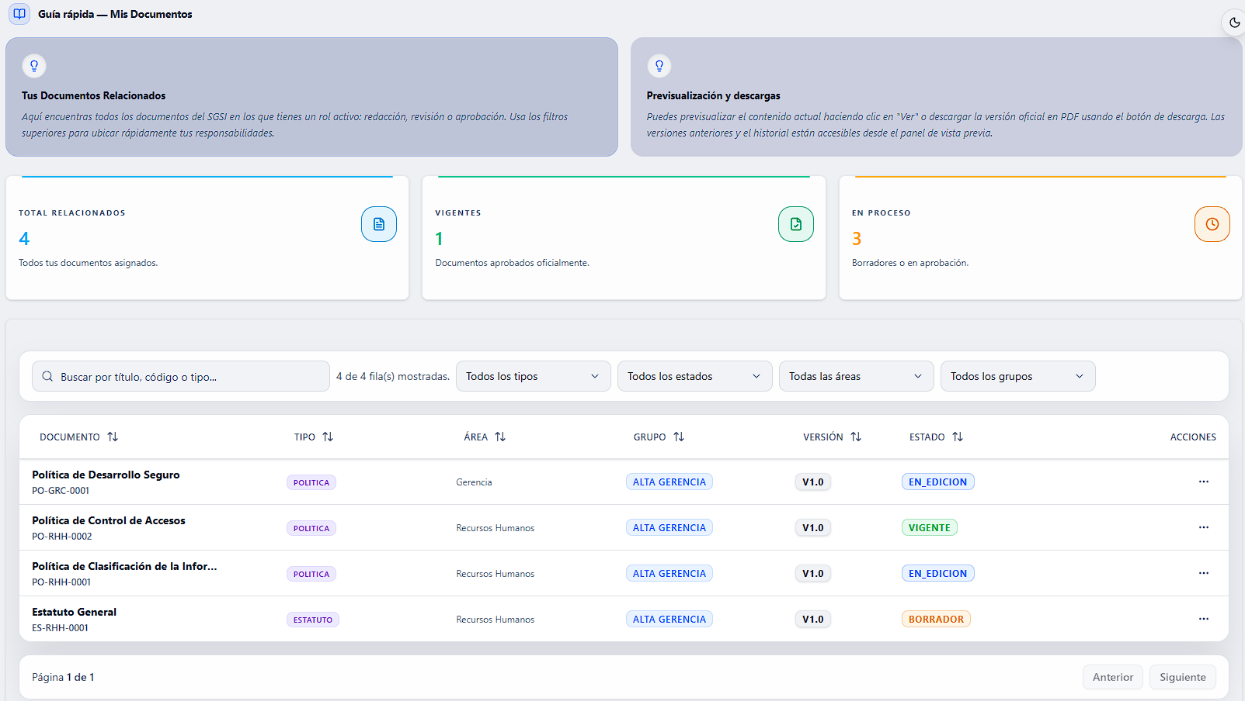
Tips de la guía: en esta sección podrá encontrarse todo documento del SGSI en el que se tenga un rol activo — deberán utilizarse los filtros para ubicar las responsabilidades correspondientes con rapidez. Podrá previsualizarse mediante "Ver" o descargarse la versión oficial en PDF.

3.1 Filtros y Búsqueda
Buscador ("Buscar por título, código o tipo..."), Filtrar por Tipo, Filtrar por Estado y Filtrar por Área — combinables entre sí.

3.2 Tabla de Documentos
Columnas: Documento, Tipo (insignia morada), Área, Versión (vN.0), Estado (Vigente verde, NO VIGENTE rojo, En Edición azul, Borrador y En Aprobación ámbar, Pendiente Publicar índigo — con la segunda insignia "ESPERANDO PUBLICACIÓN" si se es su dueño de proceso) y Acciones. Deberá hacerse clic en cualquier fila para ver la vista previa.

3.3 El Menú de Acciones de Cada Fila
Acción | ¿Cuándo aparece? | ¿Qué hace?
Ver | Siempre | Abre la vista previa.
Descargar PDF | Siempre | Genera y descarga el PDF de esa versión.
Publicar ahora | Solo si está "Pendiente de Publicar" y se es el dueño de ese proceso | Abre la confirmación de publicación.
Crear capacitación | Solo documentos Vigentes sin capacitación asociada aún | Abre el formulario de capacitación en borrador.

ℹ️ "Publicar ahora" y "Crear capacitación" se muestran según el estado de cada documento (ser dueño de ese proceso, estar vigente, no tener capacitación) — no según el rol de cuenta. Estarán disponibles exactamente igual que para un Administrador cuando se cumplan las condiciones.

4. La Vista Previa de un Documento
Se abre en una ventana grande: contenido a la izquierda, información técnica a la derecha (en móvil, la información va primero).

4.1 Vigente vs. No Vigente ⚠️
- Vigente: banner verde "Documento Oficial y Vigente · Esta es la última versión aprobada para uso operativo", con "Versión Oficial".
- No Vigente/Obsoleto: banner rojo "Documento Fuera de Vigencia · Esta versión ha sido reemplazada", con Ver Vigente si existe.
Al abrir una versión No Vigente, primero se mostrará una ventana bloqueante: "Documento No Vigente — Esta versión ha sido reemplazada por una actualización más reciente. El contenido mostrado es exclusivamente para referencia histórica." Podrá accederse a Ver Versión Vigente, o continuar con "Entiendo, solo quiero previsualizar esta versión" — se mostrará entonces una marca de agua diagonal "OBSOLETO" sobre todo el documento.
📌 Esta doble barrera existe para evitar que se utilice por error una versión reemplazada como si fuera la oficial.

4.2 El Panel de Información
De arriba a abajo: Crear capacitación (Borrador) (si aplica); Código, Fecha de creación, Área/Departamento, Límite de Entrega y Fecha de Publicación; Creado por y Editor asignado; Controles ISO 27001; Documentos Relacionados (deberá hacerse clic para saltar a ellos); Cargos propietarios y Clasificación; Cambios Implementados; y Flujo de Aprobación (línea de tiempo completa con estado y justificación de cada aprobador).

4.3 Lo Único que No Podrá Realizarse Aquí
ℹ️ La línea de tiempo del Flujo de Aprobación se mostrará completa para el usuario — estados y justificaciones de todos los pasos. La única diferencia frente a un Administrador es que no se mostrará el botón para reasignar un paso pendiente a otra persona — esa función es exclusiva de Administradores.

4.4 Caso Especial: Documentos SOA
Si es una Declaración de Aplicabilidad (SOA), se mostrará un resumen de aplicabilidad con progreso, contadores de controles aplicables/no aplicables, y el detalle completo de cada control agrupado por dominio, con justificación técnica, razones de selección, cumplimiento de gobernanza, políticas vinculadas, evidencias descargables y plan de remediación si corresponde.

5. Cómo Publicar un Documento desde Aquí
- Deberá presionarse Publicar ahora.
- Se abre "Publicar Documento": "¿Estás seguro de que deseas publicar la versión final del documento [título]? Esto lo convertirá en el documento oficial VIGENTE y finalizará su flujo de aprobación de manera irreversible."
- Deberá presionarse Confirmar y Publicar o Cancelar.
ℹ️ Es la misma acción disponible en Bandeja de Entrada (rol Publicador). 📌 A diferencia de esa, aquí no se pide justificación de publicación.

6. Cómo Crear una Capacitación Asociada 🎓
Disponible solo para documentos Vigentes sin capacitación vinculada aún.
- Deberá presionarse Crear capacitación (fila) o Crear capacitación (Borrador) (vista previa).
- Se abre "Crear capacitación (Borrador)", precargado: Nombre ("Capacitación: [título del documento]"), Descripción (con tipo, título, código y versión), Institución ("Interna"), Fecha de inicio (hoy), Duración (1 hora), Modalidad (Presencial).
- Deberán ajustarse los datos y presionarse Crear Borrador o Cancelar.
Al crear: "Capacitación creada correctamente en modo borrador." con Ver capacitación para completarla en Capacitaciones.
ℹ️ El sistema detecta "ya tiene capacitación" buscando el código y versión del documento dentro de la descripción de las capacitaciones existentes — no es 100% infalible si esa descripción se edita después.

7. Notas de Interés y Advertencias 🔗
- 📌 Este es el único listado que muestra absolutamente todos los documentos del usuario.
- La marca "OBSOLETO" y el aviso bloqueante son intencionales — deberán consultarse las versiones reemplazadas solo como referencia histórica.
- ⚠️ Publicar es irreversible — disponible para el usuario siempre que sea el dueño de ese proceso.
- ℹ️ "Reasignar aprobador" es exclusivo de Administradores — se mostrará el historial completo, pero no ese botón. El resto de las capacidades (ver, descargar, publicar como dueño, crear capacitación) funcionará igual para todos.
- Módulos relacionados: Crear Documentos, Bandeja de Entrada y Capacitaciones — con su propio manual.

Manual redactado con fines de orientación interactiva para el usuario final.

